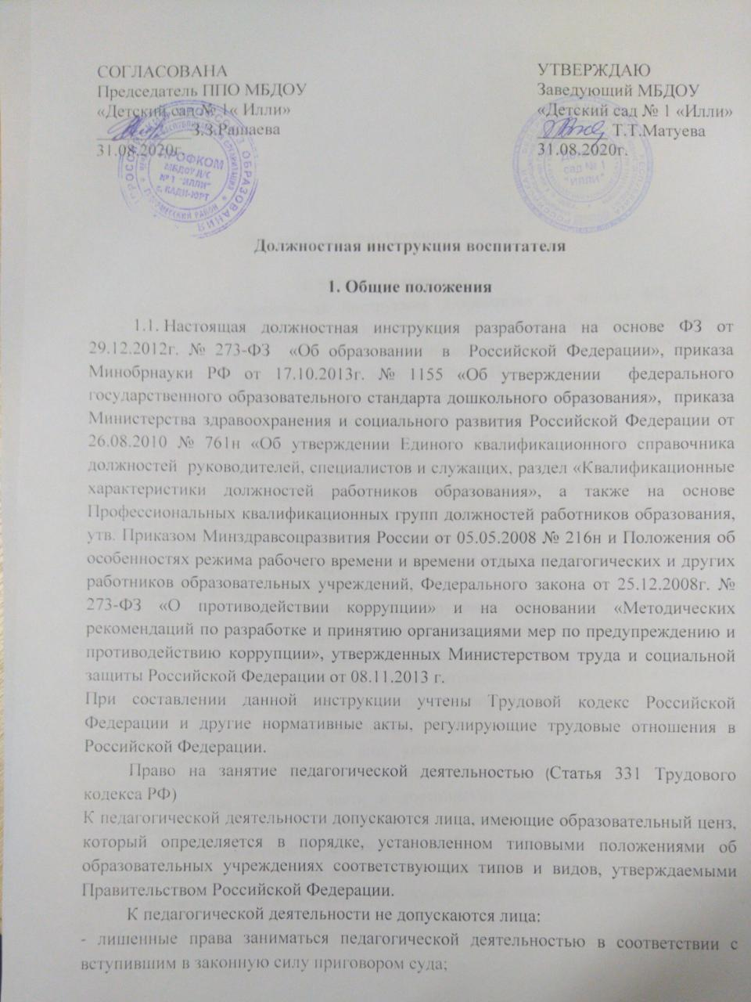

- имеющие или имевшие судимость, подвергающиеся или подвергавшиеся уголовному преследованию (за исключением лиц, уголовное преследование в отношении которых прекращено по реабилитирующим основаниям) за преступления против жизни и здоровья, свободы, чести и достоинства личности (за исключением незаконного помещения в психиатрический стационар, клеветы и оскорбления), половой неприкосновенности и половой свободы личности, против семьи и несовершеннолетних, здоровья населения и общественной нравственности, основ конституционного строя и безопасности государства, а также против общественной безопасности;

- имеющие неснятую или непогашенную судимость за умышленные тяжкие и особо тяжкие преступления;

- признанные недееспособными в установленном федеральным законом порядке;

- имеющие заболевания, предусмотренные перечнем, утверждаемым федеральным органом исполнительной власти, осуществляющим функции по выработке государственной политики и нормативно-правовому регулированию в области здравоохранения.

Помимо оснований, предусмотренных Трудовым Кодексом РФ и иными федеральными законами, основаниями прекращения трудового договора с педагогическим работником являются:

1) повторное в течение одного года грубое нарушение устава образовательного учреждения;

2) применение, в том числе однократное, методов воспитания, связанных с физическим и (или) психическим насилием над личностью обучающегося, воспитанника;

Наряду с указанными в статье 76 Трудового Кодекса РФ случаями работодатель обязан отстранить от работы (не допускать к работе) работника в сфере образования, воспитания, развития несовершеннолетних, организации их отдыха и оздоровления, медицинского обеспечения, социальной защиты и социального обслуживания, в сфере детско-юношеского спорта, культуры и искусства с участием несовершеннолетних при получении от правоохранительных органов сведений о том, что данный работник подвергается уголовному преследованию за преступления, указанные в абзацах третьем и четвертом части второй статьи 331 настоящего Кодекса. Работодатель отстраняет от работы (не допускает к работе) работника на весь период производства по уголовному делу до его прекращения либо до вступления в силу приговора суда.

Лица из числа указанных в абзаце третьем части второй статьи 331 Трудового Кодекса РФ, имевшие судимость за совершение преступлений небольшой тяжести и преступлений средней тяжести против жизни и здоровья, свободы, чести и достоинства личности (за исключением незаконной госпитализации в медицинскую организацию, оказывающую психиатрическую помощь в стационарных условиях, и клеветы), семьи и несовершеннолетних, здоровья населения и общественной нравственности, основ конституционного строя и безопасности государства, мира и безопасности человечества, а также против общественной безопасности, и лица, уголовное преследование в отношении которых по обвинению в совершении этих преступлений прекращено по не реабилитирующим основаниям, могут быть допущены к трудовой деятельности в сфере образования, воспитания, развития несовершеннолетних, организации их отдыха и оздоровления, медицинского обеспечения, социальной защиты и социального обслуживания, в сфере детско-юношеского спорта, культуры и искусства с участием несовершеннолетних при наличии решения комиссии по делам несовершеннолетних и защите их прав, созданной высшим исполнительным органом государственной власти субъекта Российской Федерации, о допуске их к соответствующему виду деятельности

1.2.  Воспитатель назначается и освобождается от должности заведующим ДОУ.

1.3.  Воспитатель непосредственно подчиняется заведующему и старшему воспитателю.

1.4.  Рабочая неделя воспитателя составляет **36 часов.**

1.5.  В своей деятельности руководствуется:

—     Конституцией РФ;

—     Федеральным законом «Об образовании в Российской Федерации»;

—     законодательными актами Российской Федерации, Чеченской Республики;

—      правилами и нормами охраны труда и противопожарной защиты;

—      СанПиН 2.4.1.3049-13 «Санитарно-эпидемиологические требования к устройству, содержанию и организации режима работы дошкольных образовательных организаций»;

—      Федеральным государственным образовательным стандартом дошкольного образования;

—      Приказом Министерства образования и науки РФ от 24 марта 2010 г. №209 «О порядке аттестации педагогических работников государственных и муниципальных образовательных учреждений»;

—      Уставом и локальными актами ДОУ;

—      правилами внутреннего трудового распорядка; Коллективным договором;

—     приказами и распоряжениями заведующего ДОУ;

—     настоящей должностной инструкцией;

—     Трудовым договором и Договором с родителями (законными представителями) ребенка и др.

1.6. Воспитатель должен знать:

—    приоритетные направления развития образовательной системы РФ;

—    законы и иные нормативные правовые акты, регламентирующие образовательную деятельность;

—    Конвенцию ООН о правах ребенка, инструкцию по охране жизни и здоровья детей;

—    педагогику, детскую, возрастную и социальную психологию;

—    психологию отношений, индивидуальные и возрастные особенности детей;

—    возрастную физиологию и гигиену;

—    методы, формы и технологию мониторинга деятельности воспитанников;

—    педагогическую этику;

—    теорию и методику воспитательной работы, организации свободного времени воспитанников;

—    новейшие достижения в области методики дошкольного воспитания;

—    современные педагогические технологии продуктивного, дифференцированного, развивающего обучения, реализации личностно-ориентированного образования;

—    методы убеждения, аргументации своей позиции, установления контактов с воспитанниками разного возраста, их родителями (лицами, их заменяющими), коллегами по работе;

—   технологии диагностики причин конфликтных ситуаций, их профилактики и разрешения;

—   основы экологии, экономики, социологии;

—   трудовое законодательство;

—   основы работы с текстовыми и графическими редакторами, электронными таблицами, электронной почтой и веб-обозревателями (браузерами), мультимедийным оборудованием;

—   правила внутреннего трудового распорядка образовательной организации;

—   правила по охране труда и пожарной безопасности;

—   санитарно-эпидемиологические требования к организации образовательного процесса.

1.7. Воспитатель должен соблюдать Конвенцию ООН о правах ребенка.

**2. Требования к квалификации**

2.1.  Воспитатель должен иметь высшее профессиональное образование или среднее профессиональное образование по направлению подготовки «Образование и педагогика» без предъявления требований к стажу работы, либо высшее профессиональное образование или среднее профессиональное образование и дополнительное профессиональное образование по направлению подготовки «Образование и педагогика» без предъявления требований к стажу работы.

2.2.  Воспитатель должен обладать основными компетенциями в организации:

—  мероприятий, направленных на укрепление здоровья воспитанников и их физическое развитие;

—  различных видов детской деятельности и общения воспитанников;

—   образовательной деятельности по реализации основной общеобразовательной программы дошкольного образования;

—  взаимодействия с родителями (законными представителями) воспитанников и работниками образовательной организации;

—  в методическом обеспечении воспитательно-образовательного процесса;

—  владении информационно-коммуникационными технологиями и умением применять их в воспитательно-образовательном процессе.

2.3.   На основе приказа Министерства образования и науки РФ от 24 марта 2010 г. №209 «О порядке аттестации педагогических работников государственных и муниципальных образовательных учреждений» педагогический работник может обратиться в аттестационную комиссию с заявлением о проведении аттестации или установления соответствия уровня квалификации требованиям, предъявляемым к первой квалификационной категории, имея стаж не менее 2 лет.

Первая квалификационная категория может быть установлена педагогическим работникам, которые:

—  владеют современными образовательными технологиями и методиками и эффективно применяют их в практической профессиональной деятельности;

— вносят личный вклад в повышение качества образования на основе совершенствования методов обучения и воспитания;

—  имеют стабильные результаты освоения воспитанниками образовательных программ и показатели динамики их достижений выше средних в субъекте Российской Федерации.

Педагогический работник может обратиться в аттестационную комиссию с заявлением о проведении аттестации или установления соответствия уровня их квалификации требованиям, предъявляемым к высшей квалификационной категории не ранее чем через 2 года после установления первой квалификационной категории.

Высшая квалификационная категория может быть установлена педагогическим работникам, которые:

— имеют установленную первую квалификационную категорию;

—  владеют современными образовательными технологиями и методиками и эффективно применяют их в практической профессиональной деятельности;

—  имеют стабильные результаты освоения обучающимися, воспитанниками образовательных программ и показатели динамики их достижений выше средних в субъекте Российской Федерации;

— вносят личный вклад в повышение качества образования на основе совершенствования методов обучения и воспитания, инновационной деятельности, в освоении новых образовательных технологий и активно распространяют собственный опыт в области повышения качества образования и воспитания.

**3. Должностные обязанности**

Воспитатель:

3.1.Осуществляет:

—  деятельность по воспитанию, образованию и развитию воспитанников, обеспечивая выполнение общеобразовательной программы в соответствии с федеральным государственным образовательным стандартом и годовым планом организации;

—  тщательный присмотр за вверенными ему детьми в строгом соответствии с требованиями инструкции по охране жизни и здоровья детей в помещениях организации, на детских прогулочных площадках;

— наблюдение за поведением детей в период адаптации и создание благоприятных условий для легкой адаптации;

—  изучение индивидуальных способностей, склонностей и интересов детей;

—  создание благоприятных условий для индивидуального развития и нравственного формирования личности воспитанников, содействие росту их познавательной мотивации и развитию способностей в разных формах организации детской деятельности в соответствии с требованиями ФГОС ДО;

—  взаимодействие с родителями (законными представителями) по вопросам реализации основной общеобразовательной программы, стратегии и тактики воспитательно-образовательного процесса, сотрудничества с детским садом и социумом.

3.2. Планирует и организует:

—  жизнедеятельность воспитанников, разнообразную игровую деятельность, самостоятельную и совместную деятельность детей и взрослых по освоению основной общеобразовательной программы при проведении режимных моментов в соответствии с требованиями ФГОС ДО, со спецификой дошкольного образования и внутренним регламентом жизнедеятельности группы;

— непосредственно образовательную деятельность в соответствии с общеобразовательной программой и регламентом образовательной услуги в тесном контакте со специалистами организации на основе интеграционного взаимодействия при реализации образовательных областей;

— оснащение развивающей предметно-пространственной среды группы;

— выставки детских работ;

— досуг детей и другие мероприятия с детьми в соответствии с годовым планом;

—участие детей в различных конкурсах разного уровня (для получения соответствующей квалификационной категории).

3.3. Обеспечивает:

— выполнение инструкции по охране жизни и здоровья детей в детском саду;

— выполнение общеобразовательной программы дошкольного образования;

—  индивидуальную комфортность и эмоциональное благополучие каждого ребенка;

— использование образовательных технологий деятельностного типа;

— уровень достижения воспитанниками планируемых результатов освоения образовательных областей и динамики формирования интегративных качеств, соответствующий федеральному государственному образовательному стандарту и стандарту качества дошкольного образования или выше уровнем.

3.4.Владеет современными, инновационными технологиями и методиками и эффективно применяет их в практической профессиональной деятельности.

3.5. Доводит:

— до каждого ребенка положенную ему норму питания во время кормления;

—  информацию до каждого родителя о продвижении ребенка в освоении программы через различные формы;

—информацию медсестре об отсутствующих детях, выясняет причину их отсутствия;

—информацию о проблемах в развитии воспитанников специалистам медицинской и психологической службы детского сада.

3.6. Участвует:

— в проведении комплексных мероприятий, способствующих укреплению здоровья, психофизическому развитию детей, ведет пропаганду здорового образа жизни;

— в обогащении развивающей предметно-пространственной среды группы в соответствии с возрастом детей;

— в организации и проведении методической и консультативной помощи родителям (лицам их заменяющим);

— в работе по проведению родительских собраний и иных формах взаимодействия с семьей;

— в педсоветах и других формах методической работы в организации, методических объединениях, семинарах и других мероприятиях, организуемых научно-методическим центром округа;

— в распространении собственного опыта в области повышения качества образования;

— в мониторинговой процедуре:

* в начале учебного года – для определения зоны образовательных потребностей каждого воспитанника;
* в конце года – в выявлении уровня достижений каждым ребенком итоговых показателей освоения программы, динамики формирования интегративных качеств.

3.7. Проявляет выдержку и педагогический такт в общении с детьми, их родителями и коллегами.

3.8. Приходит на смену за 10 мин до начала рабочего дня. Сдает смену лично второму воспитателю, детей передает по списку.

3.9. Поддерживает порядок на своем рабочем месте, в групповых помещениях и на участке для прогулок. Проводит санитарно-гигиеническую обработку игрушек в соответствии с требованиями СанПиН. Бережно использует имущество организации, методическую литературу, пособия.

3.10.  Координирует:

— работу помощника воспитателя в рамках единого воспитательно-образовательного процесса в группе, соблюдая санитарно-гигиенический режим и основные режимные моменты жизнедеятельности детей.

3.11.  Ведет:

—табель учета посещаемости детей,

—документацию воспитателя согласно номенклатуре дел в организации в соответствии с приказом.

3.12. Проходит медицинский осмотр строго по графику в нерабочее время.

3.13. Осваивает дополнительные профессиональные образовательные программы профессиональной переподготовки или повышения квалификации (в объеме не менее 72 часов) не реже чем каждые 3 года.

3.14. Содействует:

—всестороннему развитию воспитанников через разные формы и виды детской деятельности;

—формированию общей культуры личности, социализации, развитию познавательных интересов детей;

—развитию общения воспитанников; решению проблем в общении со сверстниками и взрослыми.

3.15.   Соблюдает:

—права и свободы воспитанников, содержащиеся в ФЗ «Об образовании в Российской Федерации», Конвенции о правах ребенка;

—правила и нормы охраны труда и противопожарной защиты, санитарно-гигиенические нормы и требования;

—трудовую дисциплину и Правила трудового распорядка, должностную инструкцию.

3.16.  Обеспечивает:

— охрану жизни и здоровья воспитанников в период образовательного процесса;

— строгое выполнение установленного режима дня и расписания непосредственно организованной деятельности;

—выполнение требований заведующего, медсестры, старшего воспитателя, связанных с педагогической работой и охраной жизни и здоровья детей.

**4.  Права**

4.1. Воспитатель имеет права, предусмотренные Трудовым кодексом РФ, Федеральным законом «Об образовании в Российской Федерации», Уставом, Коллективным договором, правилами внутреннего трудового распорядка и другими локальными актами ДОУ.

4.2. Воспитатель в пределах своей компетенции имеет право:

—принимать участие в работе творческих групп;

—устанавливать деловые контакты со сторонними организациями в рамках своей компетенции;

—вносить предложения по совершенствованию образовательного процесса;

—вносить предложения при разработке образовательной программы и годового плана организации;

—свободно выбирать и использовать методики обучения и воспитания, учебные пособия и материалы в соответствии с общеобразовательной программой, утвержденной организацией;

—представлять свой опыт работы на педагогических советах, методических объединениях, родительских собраниях, отчетных итоговых мероприятиях и в печатных изданиях специализированной направленности;

—знакомиться с проектами решений руководителя дошкольной организации, касающимися его деятельности;

—требовать от администрации ДОУ создания условий, необходимых для выполнения профессиональных обязанностей;

—участвовать в работе органов самоуправления.

4.3. Повышать свою квалификацию (не реже 1 раза в 5 лет).

4.4. Продолжительность ежегодного оплачиваемого отпуска **42 календарных дня.**

**5.  Ответственность**

5.1. Воспитатель несет персональную ответственность:

«В соответствии с Федеральным законом Российской Федерации от 25.12. 2008г. № 273 – ФЗ ФЗ «О противодействии коррупции» и на основании Методическими рекомендациями по разработке и принятию организациями мер по предупреждению и противодействию коррупции», утвержденных Министерством труда и социальной защиты Российской Федерации от 08.11.2013г.:

- воздерживается от совершения и (или) участия в совершении коррупционных правонарушений в интересах или от имени организации;

- воздерживается от поведения, которое может быть истолковано окружающими как готовность совершить или участвовать в совершении правонарушения в интересах или от имени организации;

- незамедлительно информирует заведующего ДОУ и ответственного лица за реализацию антикоррупционной политики о случаях склонения работника к совершению коррупционных правонарушений;

- незамедлительно информирует заведующего ДОУ и ответственного лица за реализацию антикоррупционной политики о ставшей известной работнику информации о случаях совершения коррупционных правонарушений другими работниками, контрагентами организации или иными лицами;

- сообщает заведующему ДОУ и ответственному лицу за реализацию антикоррупционной политики о возможности возникновения либо возникшему у работника конфликта интересов.

—за ненадлежащее исполнение или неисполнение своих должностных обязанностей, предусмотренных настоящей должностной инструкцией, — в пределах, определенных действующим трудовым законодательством Российской Федерации;

—за правонарушения, совершенные в процессе осуществления своей деятельности, — в пределах определенных действующим административным, уголовным и гражданским законодательством Российской Федерации;

—за причинение материального ущерба – в пределах, определенных действующим трудовым и гражданским законодательством Российской Федерации.

5.2. В случае нарушения Устава ДОУ, условий Коллективного договора, правил внутреннего трудового распорядка, настоящей должностей инструкции, приказов заведующего воспитатель подвергается дисциплинарным взысканиям в соответствии со статьей 192 ТК РФ.

5.3. За применение методов воспитания, связанных с физическим и (или) психическим насилием над личностью воспитанника, педагог может быть уволен по ст. 336, п. 2 Трудового кодекса РФ.

Контроль за исполнением инструкции воспитателем возлагается на старшего воспитателя.